光网络智能化技术研究

# 1、背景

5G承载网络自动化智能化方向已经成为业界共识。随着SDN/NFV技术的发展，引入大数据分析和机器学习等AI技术，进一步实现网络预测性感知和前瞻性的保障，实现网络的自调整，自优化和自愈。未来最终目标是实现运营意图驱动的智能闭环自治，极大降低运营成本的同时最大限度释放网络潜能和效益。

# **2、现有解决方案**

OTN/WDM网络需要从光和电两个技术方向都进行深度智能化改造，覆盖从规划优化、安装部署、业务开通到维护保障全生命周期的智能化运作，全面提高OTN/WDM网络端到端智能化水平。

解决方案框架图如下：

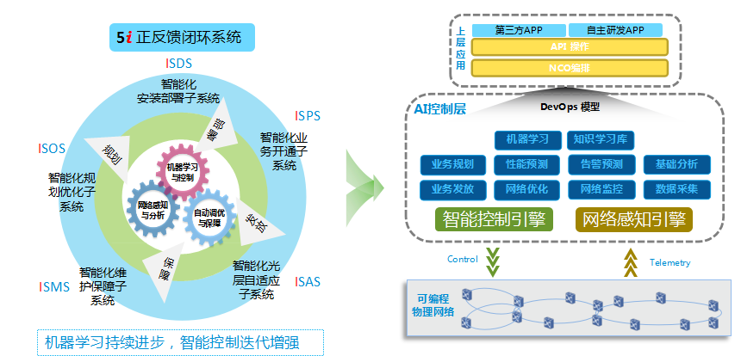

ZTE OTN/WDM网络智能化的具体要点如下：

## 光层自适应

光层自适应包括以下三大类别 ：

* 光标签+ EID（电标签） 实现光层网元间和网元设备内部光纤连接的识别问题，实现网络拓扑的自动发现、光纤错连的诊断等功能；为光层自动化提供基础支持能力。
* APO（自动光功率） 实现光层业务开通时的功率调整；实现光层功率指标的在线监视和在线调整。保障光层业务的正常运行，减少人工参与的运维。
* 软件定义光子（Software Defined Optics）为综合光层自适应技术的重要组成部分，基本网络拓扑和业务拓扑如图2-1和图2-2所示，管控系统北向通过北向接口（RestAPI/RESTCONF）和编排/多域NCO或用户相连，南向通过南向接口Netconf/Openflow/PCEP接口和设备侧的SDN代理相连，并通过SDN代理对光系统设备进行可编程设置。

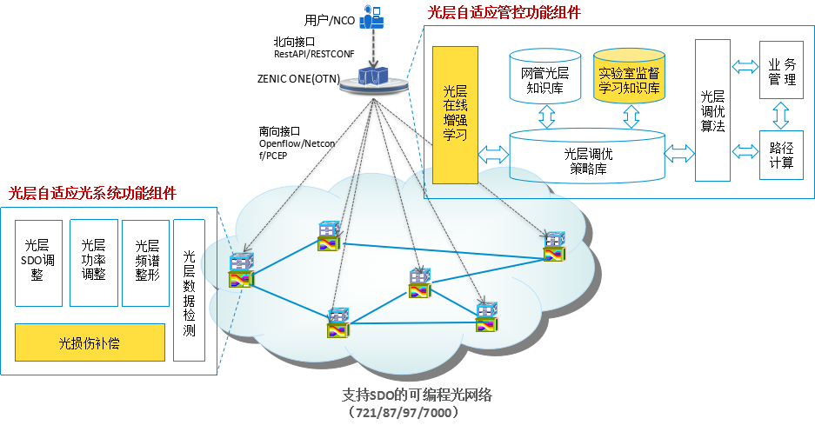

图2-1 光层自适应网络拓扑结构

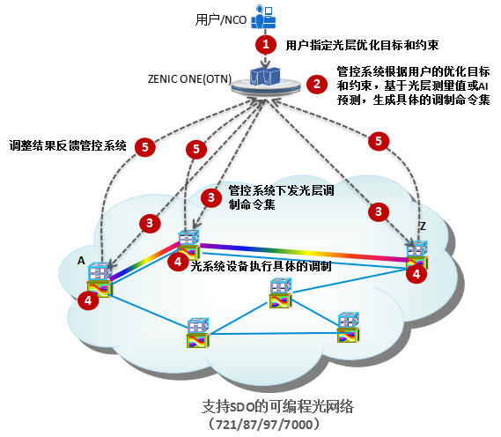

图2-2 光层自适应业务拓扑结构

SDO可概括为通过管控系统实现对光模块发射/接收光信号实现的自定义控制，包括但不限于对光模块发射信号的业务组类型、信号调制码型、信号频谱形状、调制接受技术等方面的自定义调整。根据调整方式分类，可分为**编码整形、频谱整形**与**动态损伤整形**三大类；根据适用场景，则可分为静态网络规划设计与在线网络动态调节两大应用场景。

## 智能化规划优化

规划软件不仅实现绿地规划，还要实现在线(Brown Field)规划。

在线规划包括：

* **在线网络评估**，通过对工程现网的在线数据进行分析评估，输出故障模拟、生存性分析、承载能力评估和资源瓶颈评估报告；
* **在线网络优化**，通过对工程现网的在线数据进行分析评估，输出目标网络各种场景下的网络优化报告；
* **在线扩容规划**，根据扩容方案和现网在线数据，生成输出目标网络的现在扩容规划设计结果。

## 智能化安装部署

部署开通自动化需要软件能根据设备的实现部署情况，自动发现并配置相关资源，实现免配置的网元开通功能。主要涉及的需求如下：

* 自动发现，软件自动发现网元内部的资源配置和连接关系，包括子网元、子架、单板、模块等的自动发现。自动为网元生成配置IP地址，通过LLDP等协议自动发现并上报电层网络拓扑，通过光标签+EID技术实现光层拓扑的自动发现和上报。
* 自动安装，设备软件能够根据自动发现的结果，自动安装和配置相关网元、单板。实现网元设备的自动开通。统一管控可以根据设备的自动发现结果网元节点、SDN逻辑节点和链路。使自动发现的设备能直接接入统一管控网络。
* 链路的错连检查，光纤等物理链路的实际连接关系通过拓扑自动发现和上报汇总到统一管控平台；平台可以实现与规划数据的核查，进而实现对光纤错连的检测和上报。方便工程人员实现对设备的安装部署。

## 智能化业务开通

* 通过对RWA/RSA、RMSA等的支持；灵活规划/分配光层频谱。
* BOD 带宽日历，动态调整客户侧/线路侧业务带宽：客户侧限速，线路侧 支持ODUFlex动态带宽调整。
* 光层自适应：支持SDO、WSS分片整形、功率/色散分布优化等功能；为业务开通、调度智能化提供算法依据。

## 智能化维护保障

网络维护智能化需求，通过提供以下功能，实现智能化的网络运维，减轻维护人员日常网络维护的负担：

* 智能化网络故障根因分析。
* 智能化的故障预测分析。
* 智能化的性能分析。
* 在线网络参数调整 ：在线APO（自动光功率）调整；包括通道层和复用段之间的在线协同调整。
* 巡检及评估工具。

管控面功能示意图为：



# **3、问题**

请结合业界OTN/WDM网络智能化发展趋势，结合深度学习、机器学习和意图驱动等领域的最新成果，结合用户场景的实际需求或潜在需求，分析现有网络智能化系统在架构、算法、应用方面的不足或发展方向，提出完整的改进思路、方案和算法要点：

* OTN/WDM智能化网络架构演进分析，包括设备侧和管控侧；
* OTN/WDM网络智能化的场景深度挖掘；
* OTN/WDM网络智能化的技术难点发展现状和趋势分析；
* OTN/WDM网络智能化的关键算法整理和改进思路。

要求：请您以Word输出整体方案，覆盖以上4个方面，但只需重点深入探讨其中一两个方面，并将其中要点以PPT形式进行输出，在极致挑战环节进行宣讲。